Odkaz: https://www.em.muni.cz/student/11642-socialni-drama-nebo-komedie-informatici-jdou-donaha

Sociální drama nebo komedie? Informatici jdou donaha
Premiéra představení připraveného proFIdivadlem podle předlohy Terrence McNallyho se koná 15. května na Fakultě informatiky MU v 19:30.
Student
2. května 2019
redakce
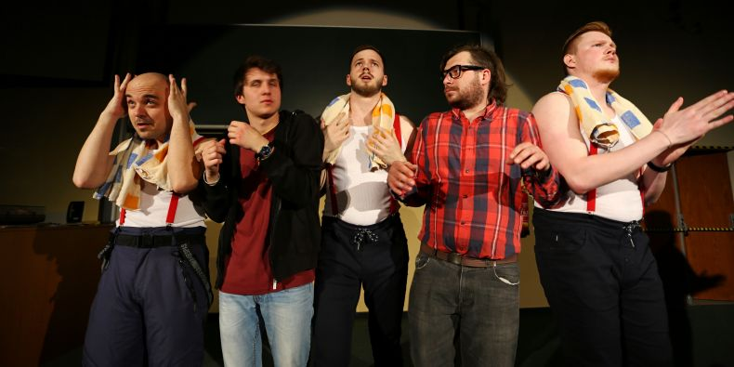
Kdo půjde donaha? Údajně všichni nezaměstnaní informatici.
Foto: proFidivadlo
Studentské proFIdivadlo letos uvede tradiční květnovou premiéru hry, na jejíž přípravě pracovalo celý jarní semestr. V rámci Dies Academicus a oslav 100 let Masarykovy univerzity připravili představení Donaha.
Konečně se vyplnila varování génia Elona Muska a umělá inteligence vyspěla natolik, že nahradila všechny programátory. Dříve uznávaní informatici nejsou schopní vykonávat pořádně jinou profesi...
O čem bude představení? Informatici si předlohu jako vždy trochu upravili. Premisa zní asi takto:
Konečně se vyplnila varování génia Elona Muska a umělá inteligence vyspěla natolik, že nahradila všechny programátory. Velké firmy jako Red Hat a IBM ze dne na den vyhodily všechny své zaměstnance. Dříve uznávaní informatici nejsou schopní vykonávat pořádně jinou profesi, a tak jsou někteří plně odkázaní na platy svých drahých poloviček. Tato situace vede k vlně frustrace, která má nepříjemné dopady v jejich rodinných vztazích. Avšak díky nečekané souhře náhod ex-developer Petr přijde s plánem, jak si nejen vydělat, ale hlavně dokázat svým ženám, že jsou opravdoví chlapi. Spolu s šesti dalšími secvičí nezapomenutelnou ajťáckou strip show výhradně pro ženy a bude se na co dívat, protože půjdou zcela donaha!
inzerce

Premiéra se koná 15. května na Fakultě informatiky MU od 19:30, dvě reprízy pak 22. května v Univerzitním kině Scala od 17 hodin a pak od 19:30. Derniéra se připravuje na 15. června od 19 hodin na brněnském výstavišti v rámci Festivalu MUNI 100. Hrát se bude v rotundě pavilonu A.
"ProFIdivadlo má na nácvik každé hry pouze jeden semestr. Může se to zdát jako málo času, ale přes 20 předchozích sezón prokazuje opak. Na začátku semestru se pořádá konkurz, který letos zaznamenal mimořádnou účast. Během něj musel každý z uchazečů o hlavní mužskou roli odpovědět na jedinou, avšak zcela zásadní otázku: Jsi ochotný jít donaha?“ vysvětluje Anna-Marie Bergerová, která má v týmu na starosti propagaci. Sedm ochotných studentů nakonec zpečetilo výběr a začaly přípravy představení.
ProFIdivadlo nevděčí za své úspěchy jen hercům, kteří na začátku mnohdy ani netuší, jaký v sobě objeví talent. Na chodu souboru se podílí celá řada týmů od grafiků, přes výpravu až kostýmy, osvětlení a zvuk, zapojení přitom ale nejsou zdaleka jen informatici. Společně stvoří hru, která každoročně plní sály při premiéře i všech derniérách, a vychutnají si ji přes tisíc diváků.
Soubor má už víc než 20letou tradici. Uvedl za tu dobu představení jako Katyně, Pán much, Pulp fiction, Přelet nad kukaččím hnízdem nebo Návštěva staré dámy.

